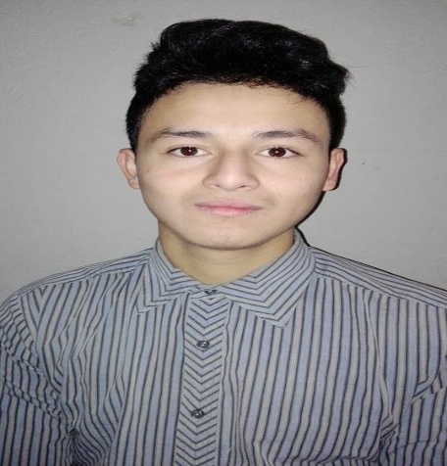
SERGIO IVÁN COCHAJIL PIVARAL
Edad: 22 Años
Dirección: Villa Nueva zona 4, Guatemala
Sector 1, Casa D-40 Residenciales Villas de San Mateo.
Tel: 45602829
E-mail: ivanpiv12@gmail.com

ESTUDIOS

Año: 2,011 Título: Sexto primaria
Villa Nueva Escuela oficial rural mixta no: 669

Año: 2,014 Título: Tercero Básico
Villa Nueva Centro de educación personalizada “Guate Ámala”

Año: 2,016 Título: Bachillerato en ciencias y letras con orientación en computación.
Villa Nueva Centro de educación personalizada “Guate Ámala”

Año: 2,018 Actualmente estudiando (Criminología y política criminal)

Universidad Mariano Gálvez de Guatemala

Programas manejados:
OFFICE
Sistema: WMS

EXPERIENCIA LABORAL

RANSA OPERADORES LOGÍSTICOS, Sector: CD (Bodega)
Cargo ocupado: Auxiliar de picking y expedición.
Tareas o logros realizados: Picar y expedicionar el producto con destino a los supermercados la torre.

En el área de picking, yo me encargaba de recolectar todo el producto, que se me enviaba a través de una hadgel, por el sistema WMS, mi función era escanear el código de barra del producto sea el EAN 13 o DUM 14, luego automáticamente, el sistema me tiraba cuantas cajas traspasar hacía el roll (canasta con rueda) en mi área de trabajo yo manejaba el order picker, y la transpallet, ambas maquinas industriales que sirven para transportar rolles y tarimas, luego de finalizar mis recorridos, los iba a colocar a los canales para su revisión.

En el área de Expedición, yo me encargaba de verificar toda la mercadería que los picadores colocaban en los canales, tenía que revisar de que el producto estuviera bien estibado, que fuera la cantidad solicitada, que no hubiera producto vencido, no hubiera faltantes, ni sobrantes. Al finalizar el chequeo, tenía que flejar los rolles para así poder asegurar toda la mercadería.

REFERENCIAS LABORALES

RANSA OPERADORES LOGÍSTICOS
Dirección: Lote 17 y 18, sector 1, colonia Granjas Italia, Zona 4 Villa Nueva Guatemala.
Teléfono: 66285700

REFERENCIAS PERSONALES

JOSÉ JONATHAN MOLINA HERNÁNDEZ
Ocupación: Encuestador
Teléfono: 51897702

Nery Enrique Escamilla Recinos
Ocupación: Estudiante
Teléfono: 59411454

ALDO RENÉ VELÁSQUEZ AVELAR
Ocupación: Encuestador
Teléfono: 46168718

FORMACIONES ADICIONALES

DIPLOMAS
1. Diploma de estudios correspondientes a Nivel de Educación Primaria.

2. Diploma de Bachiller en ciencias y letras con orientación en computación.

3. Certificado de participación del curso “VALORES PARA VIVIR MEJOR” otorgado por El Instituto Técnico de capacitación y productividad (INTECAP)

4. Certificado de Herramientas prácticas para el Almacenaje.

